附件：
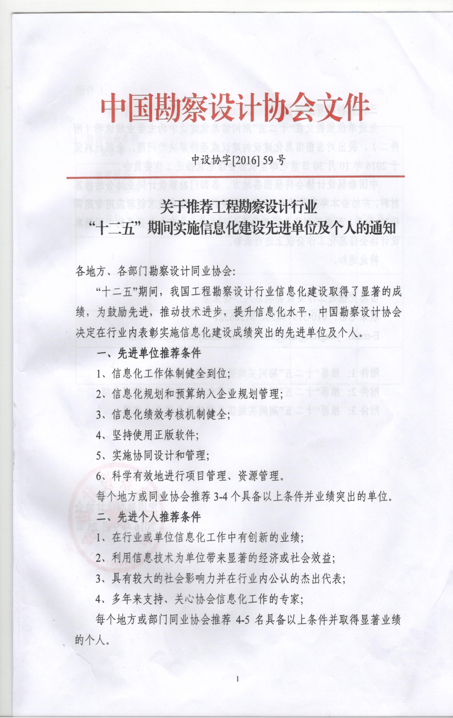

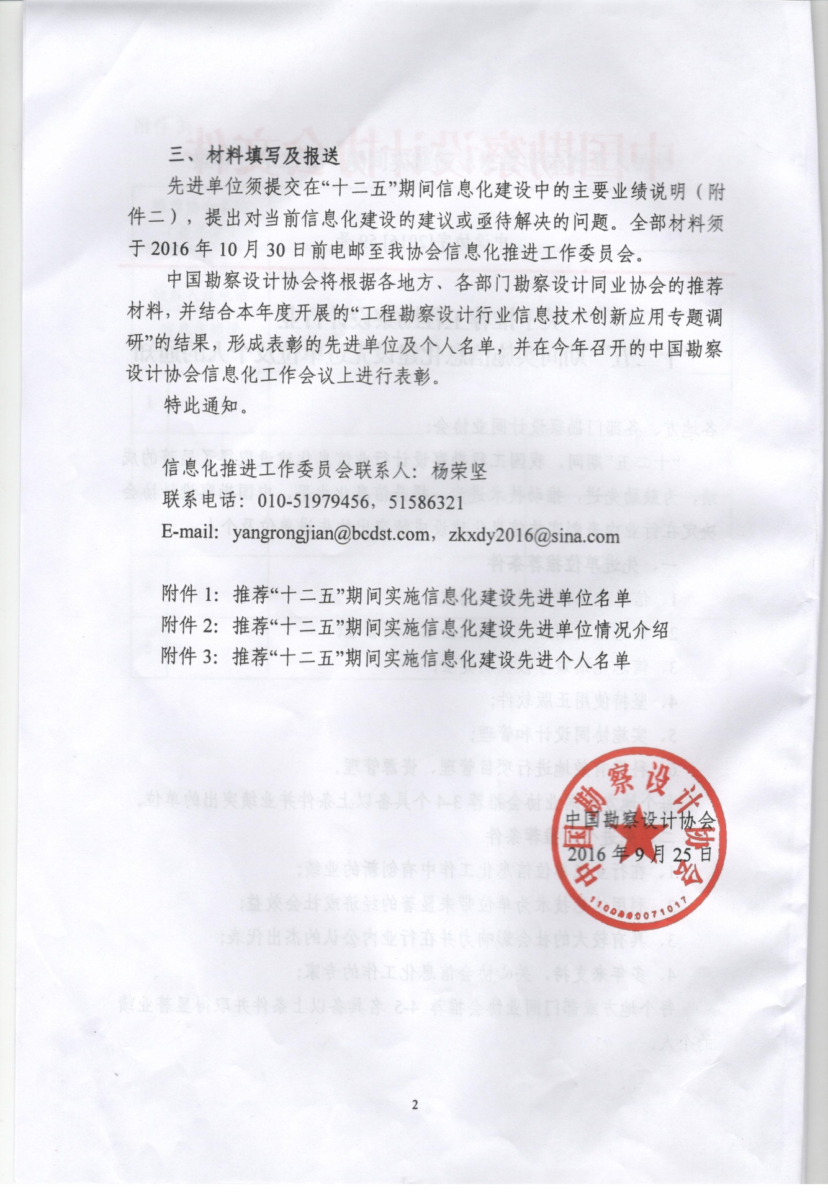

附件1：
推荐“十二五”期间实施信息化建设先进单位名单
推荐协会名称
（盖公章）
推荐协会
联系人及电话
序号 | 信息化建设先进单位名称 | 电话 | 联系人
1
2
3
4

附件2：
推荐“十二五”期间实施信息化建设先进单位情况介绍
单位名称
主管信息化
工作的公司
（院）级领导
简要介绍本单位在“十二五”期间实施信息化建设方面所做的工作，取得的主要成效：

列举信息化建设给本单位带来的经济效益、社会效益等方面的典型案例：

在今后信息化建设中最迫切需要解决的问题：

协会需要提供哪些服务更有利于企业信息化建设工作：

填表人： 电话： E-mail:

附件3：
推荐“十二五”期间实施信息化建设先进个人名单
推荐协会名称
（盖公章）
推荐协会
联系人及电话
信息化建设  先进个人姓名 |  | 单 位 名 称 | 手机
1
2
3
4

